
RC.Engine.Maps
Specification
Author: David Moldvai

A dokumentum tartalma
Az RC.Engine.Maps modul tartalmazza a játékban használt térképek készítéséhez, betöltéséhez illetve használatához szükséges szolgáltatásokat.
Jelen dokumentum definiálja a térképekkel kapcsolatos fogalmakat, ismerteti az RC.Engine.Maps modul szolgáltatásait és az ezek eléréséhez szükséges interfészeket, valamint leírja az alapvető működési mechanizmusait.

A térképek szerkezete
Az alábbiakban egy áttekintést adunk a térképek szerkezetéről.

Geometriai szerkezet
A térképek szerkezetét 3 különböző típusú, de egymással összefüggésben lévő geometriai felosztás határozza meg. E felosztások egy kétdimenziós periódusa látható az alábbi ábrán.
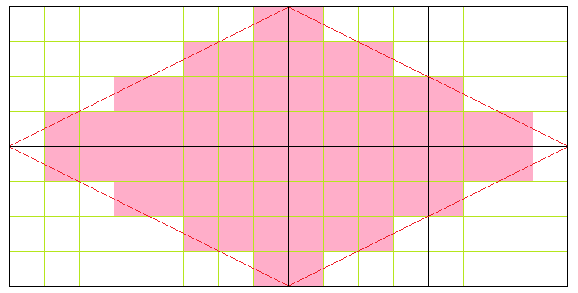
A világoszöld négyzetháló jelöli ki a térkép celláit (cell). Habár a térképen lévő objektumok egy folytonos koordinátarendszerben mozoghatnak, az egyes mozgásokat meghatározó útvonalkeresések ezen a felbontáson történnek.
A cellák 4x4-es csoportokba, az úgynevezett kvadratikus csempékbe (quadratic tile) tömörülnek. Az ábrán ezeket jelöli a fekete négyzetháló. Ezen a felbontáson a különböző tereptárgyak illetve épületek elhelyezése történik.
A kvadratikus csempék négyzethálójára egy izometrikus csempékből (isometric tile) álló háló illeszkedik. Az ábrán egy izometrikus csempe van feltüntetve, a határait piros vonalak jelölik. A térkép terepviszonyait alapvetően az izometrikus csempék jelölik ki.
Minden cella egyértelműen hozzá van rendelve egy izometrikus csempéhez aszerint, hogy melyik metszi ki belőle a legnagyobb területet. A fenti ábrán látható izometrikus csempéhez tartozó cellákat rózsaszínnel jelöltük.
Egy térkép méretét (map size) a kvadratikus négyzetháló dimenzióival jellemezzük, azaz egy NxK méretű térkép kvadratikus felosztásának N oszlopa és K sora van. Megszorítás még, hogy N-nek 4-gyel, K-nak pedig 2-vel oszthatónak kell lennie az izometrikus hálóra való illeszkedés miatt.
Az alábbi ábrán egy 16x8 méretű térkép izometrikus és kvadratikus csempéi láthatók. A cellák az áttekinthetőség kedvéért nincsenek feltüntetve.
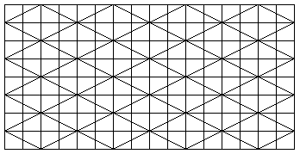

Koordináta-rendszerek
Mind a kvadratikus csempék, mind pedig a cellák által kijelölt négyzetháló meghatároz egy-egy derékszögű koordináta-rendszert.
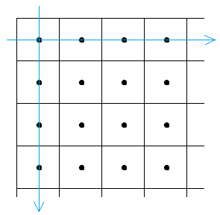
A kvadratikus csempékhez rendelt koordináta-rendszer origója a bal felső kvadratikus csempe középpontjában van, az X tengely jobbra, az Y tengely pedig lefelé mutat. Az egész koordinátájú pontokat a kvadratikus csempék középpontjai jelölik ki.
Hasonlóan, a cellákhoz rendelt koordináta-rendszer origója a bal felső cella középpontjában van, az X tengely jobbra, az Y tengely pedig lefelé mutat. Az egész koordinátájú pontokat a cellák középpontjai jelölik ki.
Ezeken kívül az izometrikus csempék által kijelölt háló is meghatároz egy koordináta-rendszert, amelynek tengelyei 120 fokos szöget zárnak be egymással.
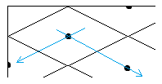
Az izometrikus koordináta-rendszer origója a bal felső teljes izometrikus csempe középpontjában van, az X tengely jobbra-lefelé, az Y tengely pedig balra lefelé mutat. Az egész koordinátájú pontokat az izometrikus csempék középpontjai jelölik ki.

Metrika
A derékszögű koordináta-rendszereken egy metrikát is értelmezünk. Célunk a geometriából ismert euklidészi metrika egy olyan közelítése, amelyet gyorsan ki lehet számolni. Az alábbi ábrán az A és B pont távolságát láthatjuk mind az euklidészi (piros) mind pedig az általunk értelmezett metrikában (zöld).
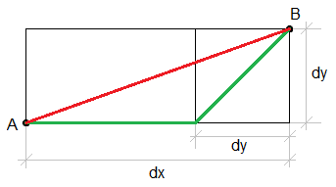
Itt dx jelöli az X, dy pedig az Y koordináták különbségének abszolútértékét. Ekkor az A és B pont távolságán (distance) a következőt értjük:
.
Az alábbi ábrán két R sugarú kör látható. Az euklidészi metrikában értelmezett kört pirossal, az imént definiált metrikában értelmezett kört pedig zölddel jelöltük.
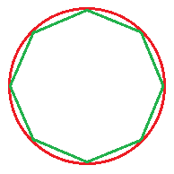
Könnyen megmutatható, hogy az euklidészi metrikához képest a hiba maximum az R sugár 7.6 %-a. Ezt elfogadhatónak tekintjük cserébe azért, hogy a távolság kiszámításához nem szükséges gyökvonást végezni.

Irányok
A térképen a cellák valamint a kvadratikus és izometrikus csempék szomszédait a kiindulási cellához/csempéhez képesti irányukkal azonosítjuk. Összesen nyolc irányt különböztetünk meg a térképészetben is használt égtájakhoz hasonlóan: észak (north), észak-kelet (north-east), kelet (east), dél-kelet (south-east), dél (south), dél-nyugat (south-west), nyugat (west) és észak-nyugat (north-west).
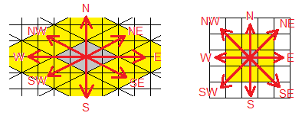

Tileset-ek
Egy térkép terepviszonyait az izometrikus csempéinek, valamint a térképen elhelyezett tereptárgyainak típusa határozza meg. Minden térképhez egyértelműen definiálva van, hogy mik a lehetséges csempe- és tereptárgy-típusok, illetve hogy milyen megkötések érvényesek az elhelyezésüket illetően. Ezek összességét tileset-nek nevezzük. Minden térképhez pontosan egy tileset lehet hozzárendelve, de egy tileset-tel akárhány térkép létrehozható.
Az alábbiakban a tileset-ekkel kapcsolatos fogalmakat tekintjük át.

Tereptípusok
A térkép lehetséges csempetípusait az határozza meg, hogy milyen tereptípusok (terrain type) fordulhatnak elő az adott térképen. Egy tileset-nek definiálnia kell a lehetséges tereptípusait, valamint a közöttük lévő szomszédossági megkötéseket. Ezt az úgynevezett terepfával (terrain tree) írja le, amelynek csúcspontjai az egyes tereptípusok, két tereptípus pedig pontosan akkor lehet egymással szomszédos a térképen, ha a nekik megfelelő csúcspontok szomszédosak a terepfában.
A terepfa élei irányított élek: ha A-ból B-be mutat irányított él, akkor a B tereptípust az A tereptípus gyerekének, az A tereptípust pedig a B szülőjének nevezzük. Minden tereptípusnak legfeljebb egy szülője és tetszőleges számú gyereke lehet. Egy tileset-ben pontosan egy olyan tereptípus létezhet, amelynek nincs szülője.
A terepfa éleihez egy nemnegatív egész szám van hozzárendelve, amelyet átmenethossznak (transition length) nevezünk. Erről bővebben a 3.2.2. szakaszban lesz szó.
A fejezet hátralévő részében az alábbi ábrán látható terepfát fogjuk példaként használni.
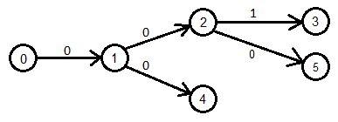

Csempék illeszkedési szabályai
A térkép a 2.1. fejezet alapján a terep szempontjából izometrikus csempékből épül fel. A csempék különböző típusokba (isotile type) sorolhatók, és minden típusban egy vagy több csempevariáns (isotile variant) található. Az olyan megkötéseket, hogy egy adott típusú csempe melyik szomszédja milyen típusú lehet, a tileset által definiált terepfa határozza meg az ebben a fejezetben leírtak szerint.
A fejezet további részében az egyszerűség kedvéért az izometrikus csempéket is négyzethálóként ábrázoljuk az alábbi ábrán látható iránymegfeleltetések szerint.
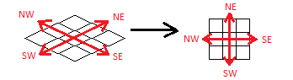

Terepkombinációk
A terep szempontjából kétféle csempetípust különböztetünk meg: homogén (simple) illetve kevert (mixed). A homogén csempék a térkép egy adott tereptípusú területének belsejét alkotják, míg a kevert típusú csempék két különböző tereptípusú terület határán helyezkednek el.
Homogén típus esetén elegendő a csempe tereptípusát megnevezni.
Egy kevert csempetípus azonosítása következők szerint történik:
- Meg kell adni a csempe által határolt két tereptípust. A terepfában ezeknek egymással szomszédosnak kell lenniük.
- Meg kell adni egy úgynevezett terepkombinációt (terrain combination), amely kijelöli, hogy a csempe melyik része melyik tereptípusra illeszkedjen a kettő közül.
A terepkombinációt az úgynevezett NESW-kódjával (NESW-code) azonosítjuk. A csempét képzeletben osszuk négyfelé az alábbi ábra szerint (a részeknek megfelelő égtájakat a csempe négy sarkához írt betűk jelölik).
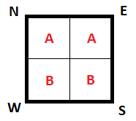
Amennyiben a csempe által határolt két tereptípus közül A-val jelöljük a szülőt, B-vel pedig a gyereket (mivel szomszédosak, ezt mindig megtehetjük), akkor egy rögzített sorrendben leírva őket egymás mellé az így kapott betűkód egyértelműen azonosítja, hogy melyik negyed milyen tereptípusra illeszkedik. A rögzített sorrend megállapodás szerint: észak-kelet-dél-nyugat (innen ered a NESW-kód elnevezés). A fenti ábrán látható csempe NESW-kódja eszerint AABB.
Ezek után a csempetípusok illeszkedésének alapszabálya a következő: ha egy T és egy U csempe szomszédos egymással, akkor az egymás mellé kerülő negyedekhez rendelt tereptípusoknak egyezniük kell.
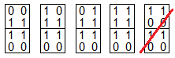
A fenti ábrán két kevert típusú csempe néhány lehetséges illeszkedése, valamint egy szabálytalan illeszkedés látható. Ebben a példában mind az alsó, mind pedig a felső csempe 0-ás és 1-es típusú területeket határol – lásd a 3.1. fejezetben bemutatott terepfát.
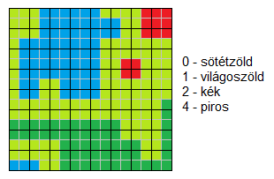
A fenti ábrán egy térkép egy részlete látható, amely szintén a 3.1. fejezetben bemutatott terepfa alapján készült. A tereptípusokat az ábra mellett feltüntetett színkódokkal jelöltük, a 3-as számú terep nem szerepel ezen a térképen. A csempék határvonalai feketével, a NESW-kódokhoz szükséges felosztásuk pedig szürkével vannak jelölve. A bal-alsó csempe NESW-kódja AABB, a jobb-alsóé pedig BAAA.

Átmenethossz
Az előző fejezetben leírt illeszkedési szabályok leírásánál a 3.1. fejezetben említett ún. átmenethossz (transition length) szerepét nem vettük figyelembe. Ennek definiálásához szükség lesz a térkép ún. réteg-modelljére.
A réteg-modell szerint a térkép rétegekből épül fel. Ha a térkép egy adott P pontján képzeletben lefúrnánk, akkor egyre mélyebbre haladva újabb és újabb rétegekbe ütköznénk. Minden réteghez hozzá van rendelve valamilyen tereptípus, és a felszíntől lefelé haladva a sorrendjük megegyezik azzal a sorrenddel, mintha a terepfában a P pontban érvényes tereptípustól haladnánk felfelé a fa gyökeréig. A legalsó réteg mindig a terepfa gyökere.
Ezek alapján különböző keresztmetszeteket (cross-section) képezhetünk a térképről. Egy ilyen keresztmetszet kétféle lehet aszerint, hogy melyik izometrikus tengellyel párhuzamos (azaz dél-keleti vagy dél-nyugati irányú). A keresztmetszetek pozíciója a csempék NESW-felosztására illeszkedik, azaz minden csempéről 2 darab dél-keleti és 2 darab dél-nyugati irányú keresztmetszet képezhető.
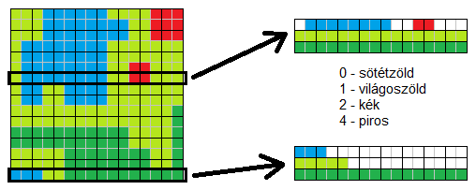
Az ábrán az előbbi példában szereplő térkép két különböző helyen vett, dél-keleti irányú keresztmetszetét láthatjuk. A felső keresztmetszetben a legalsó réteg 0-ás tereptípusú mindenhol, mivel ez a terepfa gyökere. Erre a terepfa szerint csak 1-es típusú réteg helyezhető. Ebben a sorban a térképen sehol nem látható a 0-ás típusú réteg, mivel az 1-es típusú mindenhol takarja. E réteg fölött pedig a megfelelő helyeken 2-es illetve 4-es típusú rétegek helyezkednek el. Mindkettő szabályos, hiszen a terepfában az 1-es tereptípusnak a 2-es és a 4-es típus is gyereke. A másik keresztmetszet hasonlóképpen értelmezhető.
Ezek után definiálhatjuk az átmenethossz fogalmát. A terepfában szereplő átmenethossz azt szabályozza, hogy egy réteg szélének legalább hány csempényi extra távolságra kell lennie a fölötte lévő rétegek széleitől azon a távolságon kívül, ami egyébként a csempék közti illeszkedési szabályokból következne. Ennek a megkötésnek teljesülnie kell a térkép összes keresztmetszetében.
Értelmezzük ezt a definíciót a 3.1-es fejezetben lévő terepfára. Itt a 2-es és 3-as csúcspont közötti élén egy 1-es átmenethossz szerepel, amely tehát azt mondja, hogy a 2-es típusú réteg széle és a fölötte lévő 3-as típusú réteg széle között kell lennie legalább 1 egész csempényi extra távolságnak.
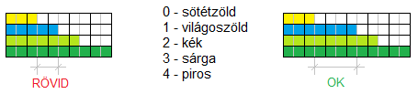
Emiatt a fenti ábra baloldalán a rétegek elhelyezkedése szabálytalan, mivel a 2-es és 3-as rétegek szélei között nincs meg az átmenethossz által meghatározott legalább 1 csempényi extra távolság. A jobboldali rétegelhelyezés viszont már szabályos.
Figyelem! Az A-ből B-be mutató él átmenethossza csak az A és B réteg széleinek minimális távolságára ad megszorítást, az A réteg és A további gyerekeinek széleire az azokba mutató élek átmenethosszai vonatkoznak. Ezért szabályos például az alábbi elrendezés.
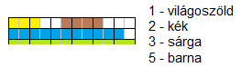
A példaként használt terepfában ugyanis a 2-es csúcspontnak a 3-as és 5-ös csúcspont is gyereke, előbbi 1-es, utóbbi 0-ás átmenethosszal. Ha megnézzük az ábrát, itt is teljesül az átmenethosszakra vonatkozó megkötés, azaz a sárga és a kék, valamint a barna és a kék réteg szélei közötti minimális távolság megfelel a megfelelő élek átmenethosszainak.

Csempevariánsok
Az izometrikus csempék minden típusához legalább egy csempevariáns (isotile variant) van hozzárendelve. Egy csempevariáns egyrészt meghatározza, hogy hogyan nézzenek ki azok az izometrikus csempék, amelyekhez az adott csempevariáns van rendelve, másrészt módosíthatja az adott csempe celláihoz rendelt ún. cella-adatokat (cell-data) – ezekről a 3.2.4. szakaszban lesz szó.
Bármely csempetípus esetén lehetőség van különböző feltételekhez (isotile-condition) kötni, hogy az adott típus variánsainak mikor melyik részhalmazából lehet variánst választani egy megadott izometrikus csempéhez – például függővé tehetjük a csempe szomszédainak típusától. Egy típushoz akárhány ilyen feltétel-részhalmaz páros definiálható, de mindenképpen meg kell adni egy legalább 1 elemű részhalmazt arra az esetre, ha egyik feltétel sem teljesülne. A feltételek egymás után értékelődnek ki, és ha egy feltétel teljesül, akkor a további feltételek már nem fognak kiértékelődni. A feltételek bemenete az az izometrikus csempe, amelyhez variánst szeretnénk választani.
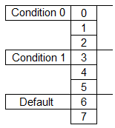
Itt egy olyan csempetípus látható, amelyhez 8 csempevariáns tartozik. Tegyük fel, hogy egy izometrikus csempéhez szeretnénk variánst választani a típusból. Ehhez a következőt kell tennünk:
- Értékeljük ki a „Condition 0” feltételt az adott csempére. Ha a feltétel teljesül, akkor válasszunk véletlenszerűen egy variánst a {0; 1; 2} részhalmazból.
- Ha a „Condition 0” feltétel nem teljesül, akkor értékeljük ki a „Condition 1” feltételt a csempére. Ha ez a feltétel teljesül, akkor válasszunk véletlenszerűen egy variánst a {3; 4; 5} részhalmazból.
- Ha a „Condition 1” feltétel sem teljesül, akkor válasszunk véletlenszerűen egy variánst a {6; 7} részhalmazból.

Cella-adatok
Minden tileset deklarálhat tetszőleges számú ún. adatmezőt (celldata field), amelyek a belőle létrehozott térképek celláinak különböző tulajdonságait fogják leírni. Ehhez meg kell adnia az adatmezők nevét, adattípusát (jelenleg kétféle adattípus támogatott: boolean vagy 32-bites előjeles egész), valamint egy alapértelmezett értéket.
Ha ezek után az adott tileset-tel létrehozunk egy térképet, akkor annak összes cellája rendelkezni fog ezekkel a különböző tulajdonságokat (pl. járható-e az adott cella) leíró adatokkal.
Amikor egy adott izometrikus csempéhez egy variánst választunk a tileset-ből, akkor a variáns a csempe celláinak adatait módosíthatja, vagy az alapértelmezett értékükön hagyhatja őket.
A variánsok által eszközölt cella-adat módosításokon felül a térképre elhelyezett tereptárgyak további módosításokat idézhetnek elő. Erről bővebben a 3.3. fejezetben lesz szó.

Tereprajzolás
A tereprajzolás (draw terrain) egy olyan elemi művelet egy szabályos térképen, amely:
- egy adott csempe típusát homogénre változtatja (a kívánt tereptípus szintén meg van adva),
- a megváltoztatott csempe környezetében lévő csempék típusát oly módon változtatja meg, hogy a térkép ismét szabályos legyen,
- mindehhez a lehető legkevesebb csempe típusát változtatja meg,
- törli az összes olyan tereptárgyat (lásd a 3.3. fejezetet) a térképről, amelynek területe legalább egy érintett izometrikus csempével metszésben van.
A tereprajzolás a térképszerkesztő alapművelete, ennek segítségével lehet kialakítani a kívánt terepet a térképen.

Tereptárgyak
A tereptárgyak (terrain object) olyan térképre helyezhető objektumok, amelyek a csempevariánsok hatásain felül tovább módosíthatják a cella adatokat, valamint a terep kinézetét. Ilyenek például: sziklák, fák, hidak, stb. Amennyiben egy tereptárgy eltávolításra kerül a térképről, úgy az összes általa okozott ilyen jellegű hatás visszavonásra kerül, azaz a térkép visszaáll olyan állapotba, mintha a tereptárgyat nem is helyeztük volna a térképre.
A tileset definiálja a belőle létrehozott térképeken elhelyezhető tereptárgyak lehetséges típusait. A tereptárgyak elhelyezése a kvadratikus csempék által alkotott négyzetháló mentén történik. A tereptárgy típusdefiníciók megadják az adott típus maximális kiterjedését kvadratikus csempékben mérve (vízszintes és függőleges irányban), valamint ezen a területen belül kijelölhetnek tetszőleges számú kvadratikus csempét, amelyet nem tekintünk az ilyen típusú tereptárgyak részeinek. A térképre helyezett tereptárgyak nem metszhetik egymást. Két tereptárgy akkor metszi egymást, ha van olyan kvadratikus csempe, amely mindkettőnek része.
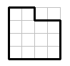
A fenti ábrán például egy 4x4-es tereptárgy kiterjedése látható, amelynek nem része a jobb felső két kvadratikus csempe.
Minden tereptárgy-típusdefiníció tartalmazhat megkötéseket arra vonatkozóan, hogy az adott típusú tereptárgyakat hová szabad elhelyezni a térképen és hová nem. Jelenleg egyféle megkötés-fajta támogatott: a tereptárgy által lefedett izometrikus csempék típusára tehetünk megszorításokat.
Egy ilyen megszorítás megadásához meg kell adnunk egy relatív kvadratikus koordinátát a bal felső sarokhoz képest. A tereptárgy elhelyezésekor ez jelöli ki azt az izometrikus csempét, amelynek a típusát meg akarjuk szorítani. Ez pontosan az az izometrikus csempe lesz, amely a legnagyobb területet metszi ki a megadott kvadratikus koordinátánál lévő kvadratikus csempéből. Ezen kívül természetesen fel kell sorolnunk azokat az izometrikus csempetípusokat, amelyeket az így kijelölt izometrikus csempe felvehet.
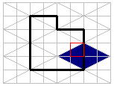
A fenti ábrán látható, hogy az iménti tereptárgy-típusból egy példányt szeretnénk elhelyezni a térképre. Feltesszük továbbá, hogy a (3; 2) relatív koordinátára meg van adva egy megszorítás (a sorok és oszlopok számozása 0-val kezdődik). Pirossal jelöltük a térképen az ennek megfelelő a kvadratikus csempét. Ez a fent leírtak szerint egyértelműen meghatározza azt az izometrikus csempét, amelyre a megszorítás vonatkozik, ha a tereptárgyat ebbe a pozícióba szeretnénk elhelyezni. Ezt a csempét kékkel színeztük. A megszorítás akkor teljesül, ha az izometrikus csempe típusa benne van a megszorítás által megengedett típusok listájában.
Egy adott típusú tereptárgy csak olyan pozíciókba helyezhető a térképre, ahol minden a típusban definiált megszorítás teljesül.
Ezen kívül a tereptárgy-típusdefiníciók írják le azt is, hogy az adott típusú tereptárgyak hogyan változtatják meg a cella adatokat.

A modul felépítése
Ez a fejezet az RC.Engine.Maps modul specifikációját tartalmazza.

Komponens interfészek
Az RC.Engine.Maps modul az ábrán látható komponenseket tartalmazza a sárgával jelölt interfészekkel. A komponensekről az RC.Common modul specifikációjának 7. fejezetében olvashatunk bővebben.
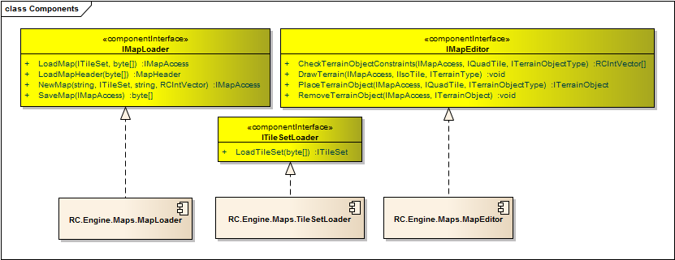

IMapLoader
Az IMapLoader komponens-interfészen keresztül az alábbiakban részletezett funkciókat érjük el.
LoadMap(ITileSet, byte[]): Betölt egy térképet az első paraméterben megadott tileset-tel a második paraméterben megadott byte-tömbből. A megadott tileset-nek és a byte-tömbben tárolt, a térkép tileset-jéről szóló információknak összhangban kell lenniük egymással. A függvény a betöltött térkép interfészével tér vissza.
LoadMapHeader(byte[]): Betölti egy térkép fejlécét a paraméterben megadott byte-tömbből. A függvény a térkép fejlécét leíró adatstruktúrával tér vissza.
NewMap(string, ITileSet, string, RCIntVector): Létrehoz egy új térképet. Az első paraméterben a térkép nevét, a másodikban a tileset-jét, a negyedikben pedig a méretét kell megadni. A térkép méretét a 2.1. fejezetben leírtak szerint kell értelmezni. Az új térkép minden izometrikus csempéje homogén típusú lesz a harmadik paraméterben megadott tereptípussal. A függvény az új térkép interfészével tér vissza.
SaveMap(IMapAccess): Elmenti a paraméterben megadott térképet. A függvény a mentés eredményét tartalmazó byte-tömbbel tér vissza.

ITileSetLoader
Az ITileSetLoader komponens-interfészen keresztül tudjuk betölteni a tileset-eket.
LoadTileSet(byte[]): Betölt egy tileset-et a paraméterben megadott byte-tömbből. A függvény a betöltött tileset interfészével tér vissza.

IMapEditor
Az IMapEditor komponens-interfészen keresztül a térképszerkesztő funkcióit érjük el.
DrawTerrain(IMapAccess, IIsoTile, ITerrainType): Az első paraméterben megadott térképen egy a 3.2.5. szakaszban leírt tereprajzolási műveletet hajt végre. A második paraméterben egy izometrikus csempét kell megadni, amely a tereprajzolási művelet célpontja lesz. A harmadik paraméterben kell megadni a kívánt tereptípust.
PlaceTerrainObject(IMapAccess, IQuadTile, ITerrainObjectType): Az első paraméterben megadott térképre egy tereptárgyat próbál elhelyezni a 3.3. fejezetben leírtak szerint. A második paraméterben azt a kvadratikus csempét kell megadni, ahova a tereptárgy bal felső sarka kerül. A harmadik paraméterben az elhelyezendő tereptárgy típusát kell megadni. A függvény a térképre elhelyezett tereptárgy interfészével tér vissza, amennyiben az elhelyezés sikerült. Egyébként a visszatérési érték null.
RemoveTerrainObject(IMapAccess, ITerrainObject): Eltávolítja az első paraméterben megadott térképről a második paraméterben megadott tereptárgyat.
CheckTerrainObjectConstraints(IMapAccess, IQuadTile, ITerrainObjectType): Ellenőrzi, hogy az első paraméterben megadott térképre el lehet-e helyezni egy adott típusú tereptárgyat a második paraméterben megadott pozícióba a 3.3. fejezetben leírtak szerint. A harmadik paraméterben az elhelyezendő tereptárgy típusát kell megadni. A függvény egy listával tér vissza, amely tartalmazza azokat a kvadratikus koordinátákat, amelyeknél sérül valamely elhelyezési megszorítás. Ezek az elhelyezendő tereptárgy bal felső sarkához viszonyított relatív koordináták. Amennyiben az elhelyezés semmilyen megszorítást nem sért, a függvény egy üres listával tér vissza.

Tileset-ek felépítése

Áttekintés
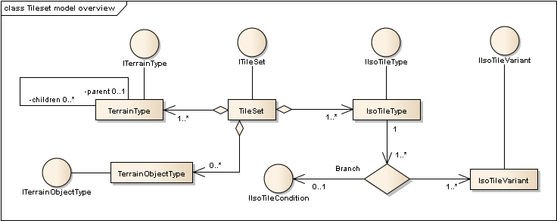
A fenti ábrán egy áttekintés látható a tileset-ek felépítéséről. A diagramon feltüntetett osztályok és a tényleges implementáció osztályai között nem feltétlenül van kölcsönösen egyértelmű megfeleltetés. A ténylegesen elérhető interfészeket ezen az ábrán körökkel jelöltük.
A tileset-ek tereptípusokat, tereptárgy-típusokat valamint izometrikus csempetípusokat definiálnak. Az izometrikus csempetípusokhoz hozzárendelt csempevariánsok csoportosítva vannak aszerint, hogy milyen feltétel teljesülése esetén lehet az adott csoportból variánst választani egy izometrikus csempéhez.

Izometrikus csempetípusok
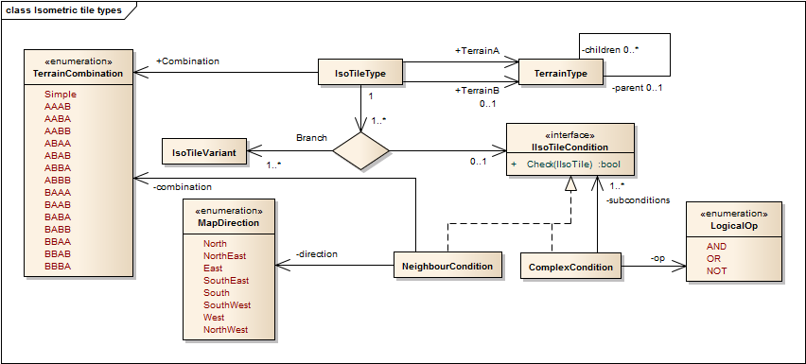
A tereptípusok szülő gyermek kapcsolatban vannak egymással, így összességében egy fát alkotnak. Az izometrikus csempetípusokhoz 1 vagy 2 tereptípus van hozzárendelve aszerint, hogy homogén, vagy kevert csempetípusról van-e szó. A csempetípusok lehetséges terepkombinációit a TerrainCombination nevű enumeráció írja le.
Az izometrikus csempetípusokhoz hozzárendelt csempevariánsok csoportosítva vannak aszerint, hogy milyen feltétel teljesülése esetén lehet az adott csoportból variánst választani egy izometrikus csempéhez. A fenti ábrán a kétféle jelenleg támogatott feltétel látható:
- NeighbourCondition: Egy adott irányban egy adott terepkombinációjú csempe kell legyen a szomszédban ahhoz, hogy a feltétel teljesüljön.
- ComplexCondition: Több feltételt a szokásos logikai operátorokkal lehet összekapcsolni rekurzív módon. Ilyen módon tetszőleges bonyolultságú összetett feltétel létrehozható.

CellDataChangeSet-ek
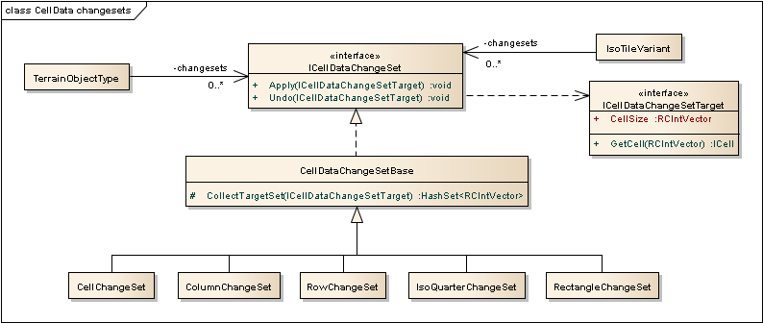
A changeset-eket a térkép celláinak bizonyos részhalmazain (az úgynevezett changeset target-eken) alkalmazva megváltoztathatjuk e cellák adatait. Minden changeset target egy téglalap alakú cellahalmaz valamilyen részhalmaza.
Általánosan egy changeset target-nek rendelkeznie kell az ICellDataChangeSetTarget interfésszel, amely az alábbi property-ket és metódusokat tartalmazza:
- CellSize: Ez a property megadja a changeset target által meghatározott téglalap alakú terület méreteit cellákban mérve. A visszaadott vektor első koordinátája a szélességet, második koordinátája pedig a magasságot adja meg.
- GetCell(RCIntVector): Visszaad egy referenciát a paraméterben megadott koordinátáknál lévő cellára, amennyiben az adott cella a changeset target-hez tartozik. Egyébként null-t ad vissza. A koordinátákat relatív koordinátákként kell értelmezni a changeset target által meghatározott téglalap bal felső sarkához képest. Az első koordináta a vízszintes, a második pedig a függőleges irányú elmozdulást adja meg.
A jelenlegi verzióban az alábbi ábrán látható módon a térkép izometrikus csempéi, illetve tereptárgyai jelölnek ki changeset target-eket.
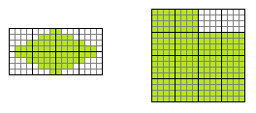
Az izometrikus csempék (baloldal), mindig 16x8 méretű területek a térképen, amelyekhez a zölddel jelölt cellák tartoznak. Egy tereptárgy (jobboldal) mérete a kvadratikus csempékben mért méretétől függ, az általa kijelölt cella-részhalmaz pedig attól, hogy mely kvadratikus csempék tartoznak hozzá a típusa szerint (lásd a 3.3. fejezetet).
Minden changeset-nek implementálnia kell az IcellDataChangeSet metódust, amely a következő metódusokat definiálja:
- Apply(ICellDataChangeSetTarget): A paraméterben megadott changeset target-hez tartozó cellák egy részhalmazának megváltoztatja egy adatmezőjét.
- Undo(ICellDataChangeSetTarget): A paraméterben megadott changeset target-hez tartozó cellák egy részhalmazának cella-adatait visszaállítja az előző állapotukba.
Az, hogy egy adott changeset a paraméterben átadott changeset target-ekből mely cellák mely adatmezőjét és hogyan változtatja meg, az adott changeset típusától függ. Egy changeset-et tetszőlegesen sokszor és tetszőlegesen sok changeset target-re alkalmazhatunk, azonban a hatásuk visszavonásakor a megfelelő sorrend meghatározása a mi felelősségünk.
Jelenleg az alábbi típusú changeset-ek vannak implementálva:
- CellDataChangeSetBase: A targetekhez tartozó összes cella valamelyik megadott adatmezőjét a megadott értékre írja át.
- CellChangeSet: A targetek által kijelölt téglalap alakú területen belül a megadott koordinátánál lévő cella valamelyik megadott adatmezőjét a megadott értékre írja át.
- ColumnChangeSet: A targetek megadott oszlopában lévő összes cella valamelyik megadott adatmezőjét a megadott értékre írja át.
- RowChangeSet: A targetek megadott sorában lévő összes cella valamelyik megadott adatmezőjét a megadott értékre írja át.
- RectangleChangeSet: A targetek által kijelölt területen belül egy megadott téglalap alakú részterületben lévő összes cella valamelyik megadott adatmezőjét a megadott értékre írja át.
- IsoQuarterChangeSet: Ez a changeset csak izometrikus csempékre alkalmazható, egyébként nem definiált a viselkedése. Az adott izometrikus csempe északi, keleti, déli vagy nyugati negyedéhez tartozó összes cella valamelyik megadott adatmezőjét írja át a megadott értékre. A négy égtáj irányának megfelelő negyedeket az alábbi ábra szerint kell értelmezni.
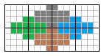

Tileset-ek XML leírása
Egy tileset-et leíró XML gyökéreleme a <tileset> node, melynek name attribútuma tartalmazza a tileset nevét. Egy tileset az alábbi XML struktúrával van leírva:
<tileset name="MyTileset">
<terrainType name="0">
<terrainType name="1">
<terrainType name="2">
<terrainType name="3" transitionLength="1" />
<terrainType name="5" />
</terrainType>
<terrainType name="4" />
</terrainType>
</terrainType>

<declareFields>...</declareFields>

<declareTiles>...</declareTiles>

<declareTerrainObjects>...</declareTerrainObjects>
</tileset>
A XML alapvetően 4 részből áll:
- A terepfa leírása a <terrainType> node-ban. A fenti példában a 3.1. fejezetben szereplő példa terepfa leírása látható. Látható, hogy a <terrainType> node-ok egymásba ágyazottsága követi a terepfa topológiáját. A legkülső node a terepfa gyökerének felel meg. A tereptípusok neveit a name attribútumok, a hozzájuk rendelt átmenethosszakat pedig a transitionLength attribútumok tartalmazzák. Amennyiben nincs megadva, az alapértelmezett értéke 0. A terepfa gyökere nem adhat meg átmenethosszt.
- A cellák adatmezőinek deklarációja a <declareFields> node-ban (4.2.4.1. szakasz).
- Az izometrikus csempetípusok leírása a <declareTiles> node-ban (4.2.4.2. szakasz).
- A tereptárgy-típusdefiníciók a <declareTerrainObjects> node-ban (4.2.4.3. szakasz). Ez a node nem kötelező.

Cella-adatok deklarációja
Az adatmezők egy-egy <declareField> node-dal vannak leírva.
<declareField name="MyBoolField" type="BOOL">true</declareField>
<declareField name="MyIntField" type="INT">0</declareField>

A name attribútum tartalmazza az adott mező nevét, a type attribútum pedig a típusát. A típus jelenleg kétféle lehet: BOOL és INT. A node szöveges tartalma írja le a mező alapértelmezett értékét.

Izometrikus csempetípusok leírása
A homogén csempetípusokat a <simpleTile> node-dal írjuk le:
<simpleTile terrain="0">...</simpleTile>

A terrain attribútum a homogén csempe tereptípusát adja meg. Ez csak olyan tereptípus lehet, amely a terepfában definiálva van.
A kevert csempetípusokat a <mixedTile> node-dal írjuk le:
<mixedTile terrainA="0" terrainB="1" combination="ABAA">...</mixedTile>

A terrainA és terrainB attribútumok a kevert csempe két tereptípusát adják meg, a combination attribútum pedig az ezek terepkombinációjának megfelelő NESW-kódot. A két tereptípusnak szerepelnie kell a terepfában, és a B-tereptípusnak az A-tereptípus gyerekének kell lennie.
Mind a homogén, mind a kevert csempetípusokat leíró XML node-oknak ugyanolyan szerkezetű a tartalma, a további példákban azonban <mixedTile> fog szerepelni. Egy csempetípus node-on belül kell felsorolnunk a variánsokat.
Amennyiben nem kötjük feltételhez, hogy az adott csempetípusból melyik variáns mikor választható, úgy egyszerűen csak fel kell sorolnunk a variánsokat a következőképpen:
<mixedTile terrainA="0" terrainB="1" combination="AABA">
<variant image="0_1_aaba_0.png">...</variant>
<variant image="0_1_aaba_1.png">...</variant>
...
</mixedTile>

Az image attribútumban kell megadni az adott variáns kinézetét tároló képet. A <variant> node tartalmáról a 4.2.4.4. szakaszban lesz szó.
Ha feltételhez kötjük a variánsok választhatóságát, úgy azokat egy if-elseif-else szerkezetben kell felsorolni az alábbi séma szerint:
<mixedTile terrainA="0" terrainB="1" combination="BABA">
<if>
<condition>...</condition>
<then>
<variant image="0_1_baba_0.png">...</variant>
<variant image="0_1_baba_1.png">...</variant>
</then>
</if>
<elseIf>
<condition>...</condition>
<then>
<variant image="0_1_baba_2.png">...</variant>
<variant image="0_1_baba_3.png">...</variant>
</then>
</elseIf>
<else>
<variant image="0_1_baba_4.png">...</variant>
<variant image="0_1_baba_5.png">...</variant>
</else>
</mixedTile>

Ebben a szerkezetben pontosan egy <if> node, majd 0 vagy akármennyi <elseIf> node, végül pontosan egy <else> node kell szerepeljen. Az <if> és az <elseIf> node-ok szerkezete ugyanolyan, azaz mindkettőben szerepel pontosan egy feltétel node – amely a fenti példában <condition>-nel van jelölve, de az ennek helyére kerülő konkrét node függ a feltétel típusától (lásd a következő bekezdést) –, valamint egy <then> node, amelyen belül az adott feltételhez tartozó variánsokat kell felsorolni. Mivel az else ághoz nem tartozik feltétel, ezért itt a variánsokat közvetlenül az <else> node alatt kell felsorolni.
A jelenlegi verzióban kétféle feltételt lehet megadni: szomszédos csempe típusára vonatkozó feltételt, vagy egy tetszőlegesen bonyolult, logikai műveleteket tartalmazó összetett feltételt.
Szomszédos csempe típusára vonatkozó feltételt a <neighbourCondition> node-dal lehet definiálni:
<neighbourCondition which="NorthWest" combination="ABAA" />

A which attribútumban egy irányt kell megadni, amely kijelöli a vizsgálandó szomszédot. Ez bármelyik irány lehet a 2.4. fejezetben ismertetett irányok közül. A combination attribútumban kell megadni a kívánt terepkombináció NESW-kódját, vagy a Simple kulcsszót homogén esetben. Ez a feltétel akkor teljesül egy izometrikus csempére, ha annak a feltételben megadott irányban lévő szomszédja a megadott terepkombinációval rendelkezik.
Összetett feltételt <and>, <or> és <not> node-ok segítéségével lehet felépíteni rekurzív módon egymásba ágyazva őket. Egy <and> vagy egy <or> node-on belül legalább két alfeltételnek kell szerepelnie (amely szintén lehet akár összetett feltétel), egy <not> node-on belül pedig pontosan egy alfeltétel szerepel. Egy összetett feltétel értelemszerűen akkor teljesül, ha az általa reprezentált összetett logikai állítás teljesül.

Tereptárgy-típusdefiníciók
A tereptárgy-típusdefiníciókat a <terrainObject> node-ok írják le:
<terrainObject name="MyTerrainObj" image="image_1.png" quadSize="14;9">
<excludeArea rect="8;0;6;3" />
...
<tileConstraint quadCoords="0;1" terrain="1" />
<tileConstraint quadCoords="3;0" terrainA="0" terrainB="1" combinations="AAAB;ABBA" />
...
<property name="TransparentColor">255;0;255</property>
...
<dataChangesetRect field="IsWalkable" rect="11;7;10;10">true</dataChangesetRect>
...
</terrainObject>

A name attribútum a tereptárgy-típus nevét adja meg. Az image attribútumban kell megadni az adott típusú tereptárgyak kinézetét tároló képet. A quadSize attribútum tárolja a típus maximális kiterjedését (lásd a 3.3. fejezetben leírtakat) [width];[height] alakban.
Az <excludeArea> node-ok sorolják fel azokat a kvadratikus csempéket, amelyek nem részei az ilyen típusú tereptárgyaknak (lásd a 3.3. fejezetben leírtakat). A rect attribútum adja meg azt a téglalapot [X];[Y];[width];[height] alakban, amelyen belüli kvadratikus csempék kizárásra kerülnek. E koordináták kvadratikus csempékben értendőek és relatívak a tereptárgy bal felső sarkához képest.
A <tileConstraint> node-ok sorolják fel a tereptárgy-típus elhelyezésére vonatkozó megkötéseket a 3.3. fejezetben leírtak szerint. A quadCoords attribútumban kell megadni azt a bal felső saroktól számított relatív kvadratikus koordinátát, amely kijelöli azt az izometrikus csempét, amelyre a megszorítás vonatkozik. Amennyiben homogén típusúra akarjuk megszorítani a kijelölt csempét, úgy csak a terrain attribútumban kell megadnunk a kívánt tereptípust. Ha kevert típusúra szeretnénk megszorítani a kijelölt csempét, akkor a két tereptípust a terrainA és terrainB attribútumokban kell megadni, a megengedett terepkombinációikat pedig a combinations attribútumban kell felsorolni pontosvesszőkkel elválasztva.
A <property> node-ok segítségével tetszőleges string alapú key-value párok, mint tulajdonságok rendelhetők hozzá a tereptárgy-típusdefiníciókhoz.
A tereptárgy-típusdefiníciók további tartalmáról a 4.2.4.4. szakaszban lesz szó.

CellDataChangeSet-ek leírása
Mind a variánsok, mind pedig a tereptárgy-típusdefiníciók tartalmaznak 0 vagy több changeset leírást. Ezek alapján változnak meg a cella adatok, amennyiben egy izometrikus csempéhez variánst rendelünk hozzá, vagy a térképre helyezünk egy adott típusú tereptárgyat.
A changeset-ek működéséről részletesen a 4.2.3. szakaszban volt szó. Az alábbiakban felsoroljuk, hogy az ott leírt changeset típusok közül melyiket milyen XML node-dal kell definiálni. Minden ilyen node tartalmaz egy field attribútumot, amely kijelöli, hogy az adott node által leírt changeset a célcellák melyik adatmezőjét módosítja. Maga a node az adatmező új értékét tartalmazza. Az egyéb paraméterek a célcellák kijelölésére szolgálnak. Ezeket részletezzük a következőkben.
CellDataChangeSetBase:
<dataChangesetAll field="IsWalkable">false</dataChangesetAll>

Mivel ez a changeset típus a target minden cellájában módosítja a kijelölt adatmezőt, ezért itt nem kell külön attribútum a célcellák kijelöléséhez.
RowChangeSet:
<dataChangesetRow field="IsBuildable" index="2">false</dataChangesetRow>

Az index attribútumban kell megadni annak a sornak az index-ét, amely kijelöli a célcellákat.
ColumnChangeSet:
<dataChangesetCol field="IsBuildable" index="2">false</dataChangesetCol>

Az index attribútumban kell megadni annak az oszlopnak az index-ét, amely kijelöli a célcellákat.
RectangleChangeSet:
<dataChangesetRect field="IsWalkable" rect="1;3;2;2">false</dataChangesetRect>

A rect attribútumban kell megadni azt a téglalap alakú területet [X];[Y];[width];[height] alakban, amely kijelöli a célcellákat.
CellChangeSet:
<dataChangesetCell field="IsWalkable" cell="14;4">true</dataChangesetCell>

A cell attribútumban kell megadni az egyetlen célcellát [X];[Y] alakban.
IsoQuarterChangeSet:
<dataChangesetQuarter field="IsWalkable" which="North">false</dataChangesetQuarter>

A which attribútumban kell megadni, hogy az izometrikus csempének melyik negyede tartalmazza a célcellákat.

Térképek felépítése

Áttekintés
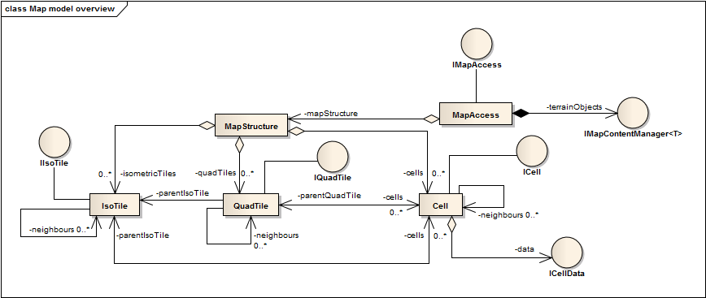
A fenti ábrán egy áttekintés látható a térképek felépítéséről. A diagramon feltüntetett osztályok és a tényleges implementáció osztályai között nem feltétlenül van kölcsönösen egyértelmű megfeleltetés. A ténylegesen elérhető interfészeket ezen az ábrán körökkel jelöltük.
A térképek geometriai szerkezetét az ábrán a MapStructure osztály reprezentálja. Ez a 2.1. fejezetben leírtaknak megfeleleően izometrikus és kvadratikus csempékből valamint cellákból épül fel. Az izometrikus és kvadratikus csempék valamint a cellák referenciákkal rendelkeznek a szomszédaikra a 2.4. fejezetben leírt irányok mentén. Minden cella hivatkozik arra az izometrikus és kvadratikus csempékre amelyek őt tartalmazzák. Ezen kívül minden kvadratikus csempe hivatkozik arra az izometrikus csempére, amely tartalmazza az adott kvadratikus csempe középpontját.
Az izometrikus és kvadratikus csempék valamint a cellák koordinátáit a 2.2. fejezet szerint kell értelmezni.

Térképek létrehozási folyamata
Mivel a MapStructure által reprezentált geometriai struktúra létrehozása lassú folyamat, ezért ezt a folyamatot egy előfeldolgozási lépésben hajtjuk végre, a létrehozott geometriai struktúrát pedig többször felhasználjuk.
Ehhez az alábbi ábrán látható állapotgépet kellett bevezetni a MapStructure számára:
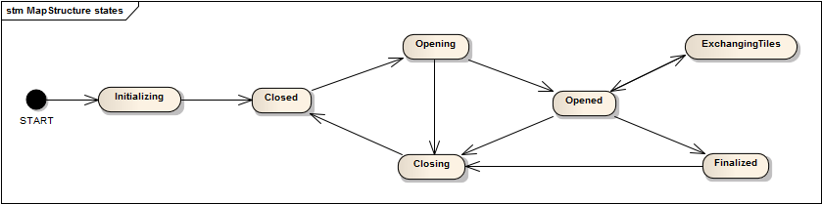
Initializing: A geometriai struktúra még nincs felépítve, vagy éppen folyamatban van.
Closed: A geometriai struktúra készen áll a használatra.
Opening: Egy térkép létrehozása vagy betöltése folyamatban.
Opened: Térkép használatra kész.
Closing: Térkép bezárása folyamatban.
ExchangingTiles: Tereprajzolás folyamatban.
Finalized: A térkép szerkesztése letiltva.

Térképfile-ok felépítése
A térképek bináris file-okban vannak leírva. A térképfile-ok értelmezése az RCPackage osztály segítségével történik (lásd az RC.Common modul leírásának 3. fejezetét). Egy térképfile az alábbi 3 package-ből áll:
- RC.Engine.Maps.MapHeader
- RC.Engine.Maps.IsometricTileList
- RC.Engine.Maps.TerrainObjectList

RC.Engine.Maps.MapHeader
A térkép fejléce, amely különböző metaadatokat tartalmaz.
- INT:majorVersion – A térképet létrehozó RC alkalmazás főverziószáma.
- INT:minorVersion – A térképet létrehozó RC alkalmazás alverziószáma.
- INT:build – A térképet létrehozó RC alkalmazás harmadrendű verziószáma.
- INT:revision – A térképet létrehozó RC alkalmazás negyedrendű verziószáma.
- STRING:mapName – A térkép neve.
- STRING:tilesetName – A térkép tileset-jének neve.
- SHORT:width – A térkép szélessége kvadratikus csempékben mérve.
- SHORT:height – A térkép magassága kvadratikus csempékben mérve.
- BYTE:maxPlayers – Játékosok maximális száma.
- INT_ARRAY:checksums – Ellenőrző összegek. A jelenlegi verzióban nincs használva.

RC.Engine.Maps.IsometricTileList
A térképen található izometrikus csempék információit tartalmazza.
- STRING_ARRAY:terrainTypeIdxTable – A lehetséges tereptípusok neveit tartalmazó tömb. Az izometrikus csempék leírásánál az őket alkotó tereptípusok eszerint a tömb szerint vett indexei szerepelnek.
- BYTE_ARRAY:isoTileList – RC.Engine.Maps.IsometricTile típusú package-eket tartalmaz, amelyek egy-egy izometrikus csempét írnak le.
Az izometrikus csempék felsorolásánál az összes csempének szerepelnie kell pontosan egyszer. Egy RC.Engine.Maps.IsometricTile típusú package tartalma:
- SHORT:quadCoordX – Egy olyan Q kvadratikus csempe X koordinátája, amelynek középpontja a kérdéses izometrikus csempe területén belül van.
- SHORT:quadCoordY – A Q kvadratikus csempe Y koordinátája.
- BYTE:terrainA – A csempe A tereptípusának indexe.
- BYTE:terrainB – A csempe B tereptípusának indexe, amennyiben kevert csempéről van szó. Egyébként nem használt mező.
- BYTE:terrainCombination – A csempe terepkombinációja, vagy 0 homogén csempe esetén.
- BYTE:variantIdx – A csempéhez rendelt variáns indexe azon csempevariáns-csoporton belül, amelynek feltétele teljesül (lásd a 4.2.2. szakaszt).

RC.Engine.Maps.TerrainObjectList
A térképen található tereptárgyak információit tartalmazza.
- STRING_ARRAY:terrainObjTypeIdxTable – A lehetséges tereptárgy-típusok neveit tartalmazó tömb. A tereptárgyak leírásánál a típusaiknak eszerint a tömb szerint vett indexei szerepelnek.
- BYTE_ARRAY:terrainObjList – RC.Engine.Maps.TerrainObject típusú package-eket tartalmaz, amelyek egy-egy tereptárgyat írnak le.
Egy RC.Engine.Maps. TerrainObject típusú package tartalma:
- SHORT:quadCoordX – A tereptárgy bal felső sarkában lévő kvadratikus csempe X koordinátája.
- SHORT:quadCoordY – A tereptárgy bal felső sarkában lévő kvadratikus csempe Y koordinátája.
- BYTE:index – A tereptárgy típusának indexe.

